8 listopada 2012 r. w Zespole Szkół Ponadgimnazjalnych nr 13 im. Sybiraków przy ulicy Skrzydlatej 15 w Łodzi, odbyła się uroczystość z okazji Dnia Niepodległości zatytułowana „Pieśń ujdzie cało…”.
Uczniowie klasy I informatycznej i II geodezyjnej przygotowali montaż słowno-muzyczny, w którym przypomnieli los tych, którzy walczyli o wolność ojczyzny. Uroczystość miała charakter podniosły, podczas której młodzież recytowała wiersze patriotyczne, wyrażając tym samym przywiązanie do ojczyzny i szacunek dla jej bohaterów narodowych. Całość uświetniły pieśni patriotyczne i piosenki żołnierskie z różnych okresów dziejowych śpiewane w nastroju jesiennej zadumy przez wszystkich zebranych.
W tym uroczystym spotkaniu, oprócz nauczycieli i uczniów Szkoły udział wzięli licznie przybyli Sybiracy z Prezesem Łódzkiego Oddziału Związku Sybiraków Stanisławem Jurkinem na czele oraz zaproszeni goście, m.in.: wiceprezydent Łodzi Krzysztof Piątkowski, Halina Cyrulska kierownik Oddziału Organizacji Szkół Publicznych Wydziału Edukacji UMŁ, Jan Schnerch dyrektor Łódzkiego Ośrodka Geodezji, Teresa Rżanek-Kmiecik – prezes SGP, Sylwester Kołakowski z-ca prezesa ds. szkoleń, techniki i uprawnień zawodowych SGP. przedstawiciele Rady Osiedla Julianów-Marysin-Rogi, Zofia Franek – dyrektor Gimnazjum nr 15, Dorota Pocheć dyrektor Szkoły Podstawowej nr 120. Łódzkie Centrum Doskonalenia Nauczycieli i Kształcenia Praktycznego reprezentowały: Elżbieta Gonciarz – wicedyrektor, Ewa Wiercińska-Banaszczyk – konsultant i Anna Siennicka – były dyrektor Szkoły, a obecnie konsultant i opiekun szkoły z ramienia Centrum..

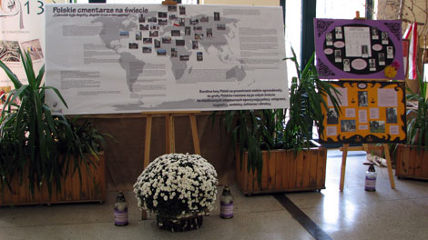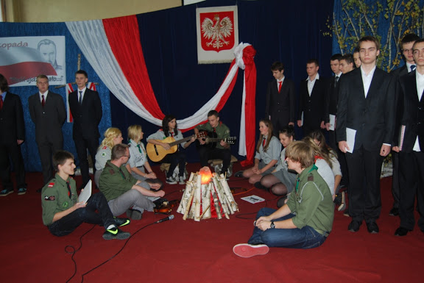

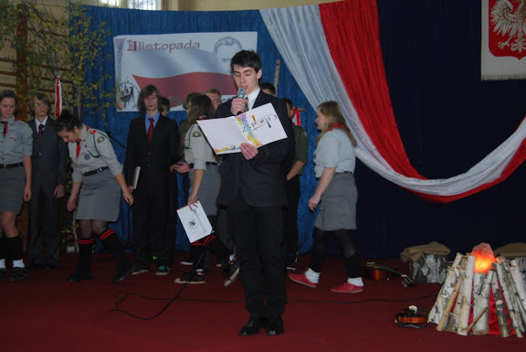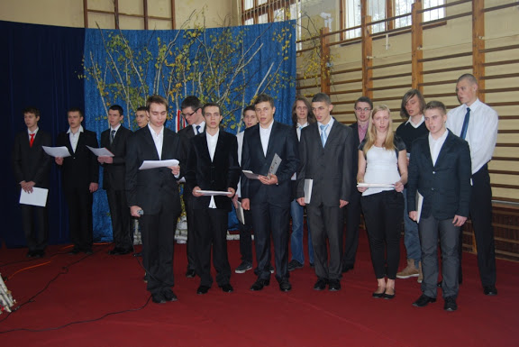
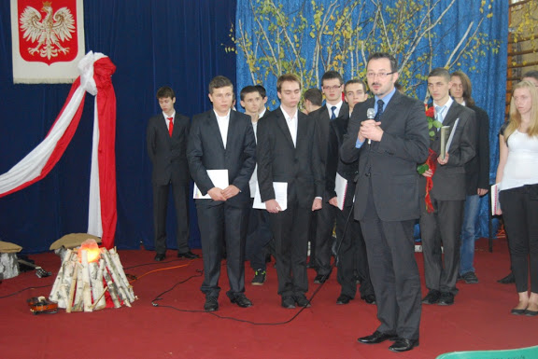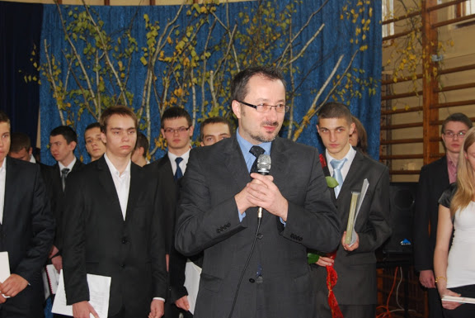

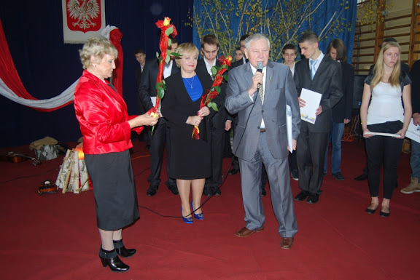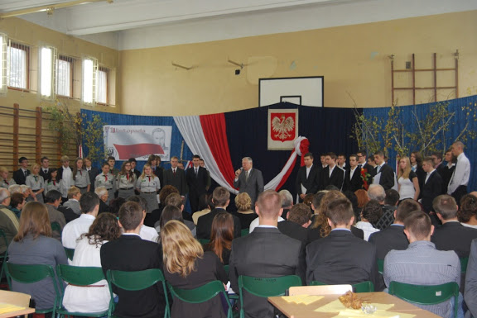

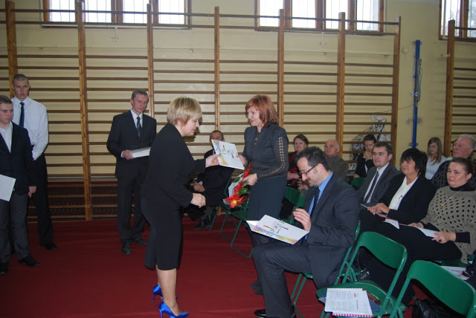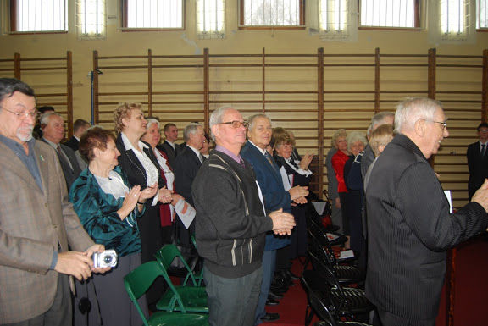

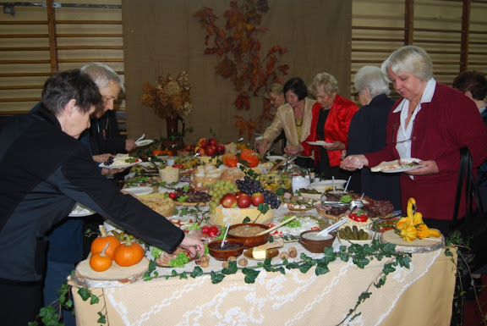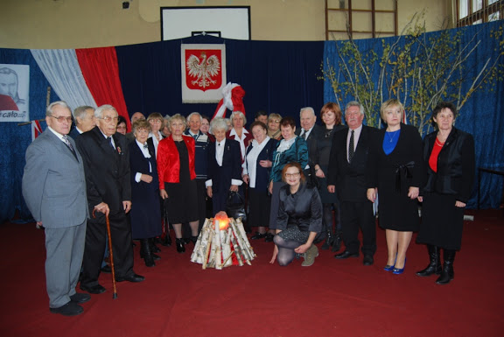
Opracowała: Anna Siennicka
Zdjęcia do galerii udostępnione zostały przez ZSP nr 13 w Łodzi

